（一）设备清单及要求
序号 | 物品名称 | 分项 | 校园广播系统 | 备注
1 | 防水音柱 | 配置参数 | 1.产品全铝镁合金加厚加宽外壳；  2.输入电压：70／100V；  3.灵敏度：95db；  4.频响：160HZ-15KHZ  5.内置扬声器单元：6.5寸+强磁高音号角，功率：100W  6.防水等级：6级；  7.参考尺寸大小：高宽厚1015*205*145mm。
1 | 防水音柱 | 数量 | 30
1 | 防水音柱 | 计量单位 | 台
1 | 防水音柱 | 参照图片 | 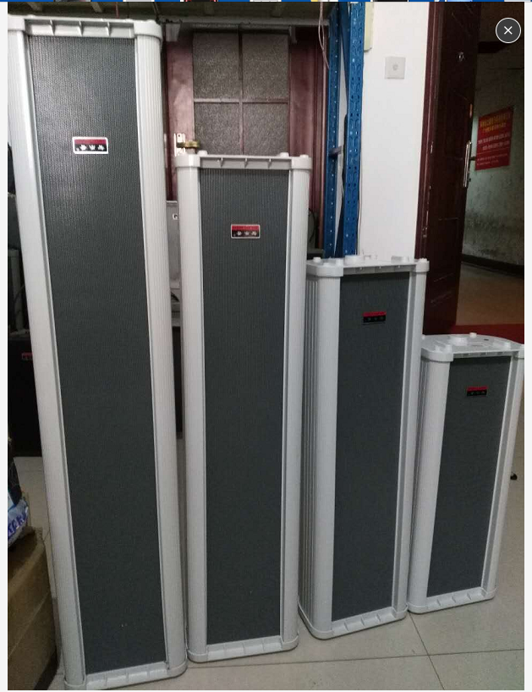
2 | 纯后级功放 | 配置参数 | 1.电源：AC 220V-240V/50HZ-60HZ；  2.功耗：2000W；  3.产品尺寸：486*485*134MM；  4.输出方式：120V/240V，功率：2000W；  5.输入灵敏度1V 0DB；  6.频率响应 60HZ-18KHZ+-1.5DB;  7.信噪比105DB；  8.阻尼系数450；  9.双声道输入，LED电平指示，RCA插口和XLR插口供方便地连接；  10.机器异常工作保护警告功能：当输入信号过大、负载过重、线路短路时，对应的指示灯闪烁提示，有极高的可靠性；  11.完善的温度保护：大电流高速风扇，工作噪音低，散热效果佳，当机器温度升高时，温度保护电路会启动风扇，风扇的转速随温度的升高而自动提高。
2 | 纯后级功放 | 数量 | 3
2 | 纯后级功放 | 计量单位 | 台
2 | 纯后级功放 | 参照图片 | 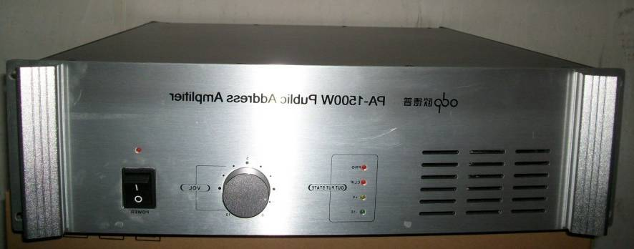
3 | 调音台 | 配置参数 | 1.10路XLR平衡单声道输入+2路立体声输入；  2.每通道3段均衡调节，MUTE静音开关，PFL耳机开关，平滑60MM行程推子器；  3.2编组输出 +2组AUX输出（包括FX)；  4.1组返回，1组监听耳机输出；  5.内置48V幻象电源供电；  6.24种DSP数字效果器；  7.内置USB音频播放MP3；  8.USB录音、也可连电脑播放音乐；  9.内置蓝牙接收模块；  10.LED大显示屏清淅显示播放状态；  11.十段三色电平灯显示信号状态；  12.XLR平衡输入话放噪声极低，超低噪音线路设计，动态余量大；  13.具有无噪声、瞬间反应好、电耗低的特性；  14.产品参考尺寸：460X400X135MM；  15.外箱参考尺寸： 520x175x490MM。
3 | 调音台 | 数量 | 1
3 | 调音台 | 计量单位 | 台
3 | 调音台 | 参照图片 | 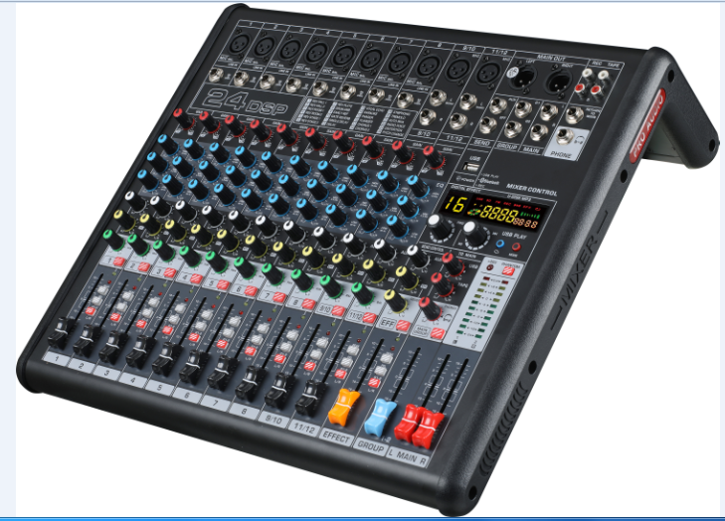
4 | 电源时序器 | 配置参数 | 1.时序行为记忆功能；  2.键盘锁(LOCK)功能，防止误操作，便于用户管理；  3.按键开关指示一体化设计,更智能；  4.一体化扩展功能,确保关机时序正确,彻底解决关机冲设备问题；  5.30A双重净化专用EMI滤波器,消除系统间特别是灯光系统的电磁干扰,保证系统工作稳定；  6.19英寸，2U标准机箱，铝合金面板，黑色技术参数；  7.额定输出电压：交流220V，50Hz；  8.额定输出电流：30A；  9.可控制电源：10路；  10.每路动作延时时间：1秒；  11.供电电压：220V；  12.每路输出带指示灯。
4 | 电源时序器 | 数量 | 1
4 | 电源时序器 | 计量单位 | 台
4 | 电源时序器 | 参照图片 | 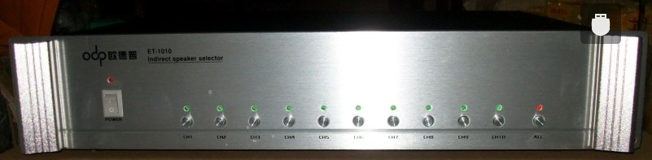
5 | DVD播放器 | 配置参数 | 1.兼容DVD、CD、VCD、HDCD、MP3等多种格式光碟；  2.可放U盘里各种音乐格式文件；  3.多种播放模式、超强纠错功能；  4.托盘式机芯、超强抗震；  5、LED曲目显示；  7.带红外遥控、操作方便；  8.音质清晰优美；  9.参考尺寸：485×390×90（mm³）。
5 | DVD播放器 | 数量 | 1
5 | DVD播放器 | 计量单位 | 台
5 | DVD播放器 | 参照图片 | 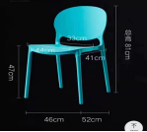  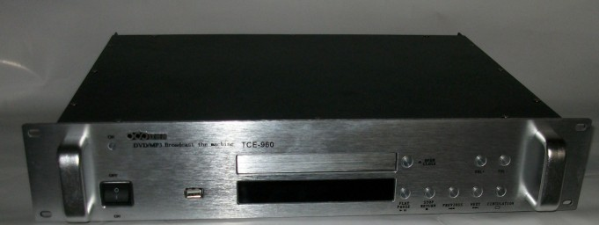
6 | 广播话筒 | 配置参数 | 1.换能方式:电容式  2.指向特性:超心型超指向  3.频率响应:100-18000Hz  4.信噪比:>65dB  5.输出阻扰:200Ω平衡  6.灵敏度:-35dB  7.参考拾音距离:10-100cm  8.供电电压:3V/48V  9.消耗电流:8mA  10.材质:锌基合金  11.连接线长:8m
6 | 广播话筒 | 数量 | 2
6 | 广播话筒 | 计量单位 | 台
6 | 广播话筒 | 参照图片 | 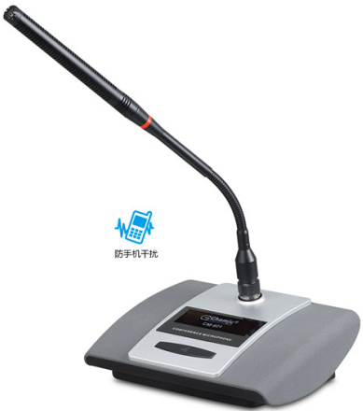
7 | 监听音响 | 配置参数 | 1.2.0声道，理论功率20w-40w，阻抗4Ω，信噪比85db，灵敏度85db，频响范围20Hz-20KHz，产品尺寸（mm）L395 W302 H309mm，线长1.5-2m，莲花头接口。
7 | 监听音响 | 数量 | 1
7 | 监听音响 | 计量单位 | 台
7 | 监听音响 | 参照图片 | 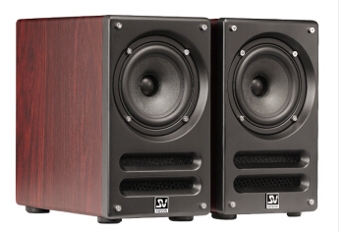
8 | 音响线 | 配置参数 | 2*2.5国标无氧铜
8 | 音响线 | 使用要求 | 室外
8 | 音响线 | 数量 | 3000
8 | 音响线 | 计量单位 | 米
9 | 机柜 | 数量 | 台
9 | 机柜 | 计量单位 | 1
10 | 提词器 | 数量 | 1
10 | 提词器 | 计量单位 | 个
11 | 录音话筒 | 数量 | 2
11 | 录音话筒 | 计量单位 | 个
12 | 监听耳机 | 数量 | 3
12 | 监听耳机 | 计量单位 | 个
13 | 小蜜蜂 | 数量 | 1
13 | 小蜜蜂 | 计量单位 | 个
14 | 隔音板、隔音棉 | 数量 | 根据空间大小实地测量
15 | 办公电脑 | 配置参数 | 1.系统：Windows 11 Home 64bit简体中文版  2.主板：Intel Alder Lake B660  3.CPU:Core i5-12500 3.0G 6C 12T  4.内存：1*16GB DDR4 3200 UDIMM  5.硬盘：1TB +256SSD M.2 2280 G3 TLC OP  6.显卡：集成显卡  7.网卡：千兆网卡  8.键鼠：USB键盘，USB Calliope 黑色鼠标  9.保修：三年上门  10.电源：260W  11.带蓝牙功能  12.显示器：联想(VGA+HDMI)
15 | 办公电脑 | 数量 | 1
15 | 办公电脑 | 计量单位 | 台
16 | 声卡 | 数量 | 1
16 | 声卡 | 计量单位 | 个
备注：1.请中标单位实地规划音柱位置和线路布设，根据实际情况设计可行性方案。
2.中标单位要实地规划音柱安装位置，布局合理，实现校园广播全覆盖。3.要能够实现分区域控制音柱的播放开关和调节音量大小的功能。

